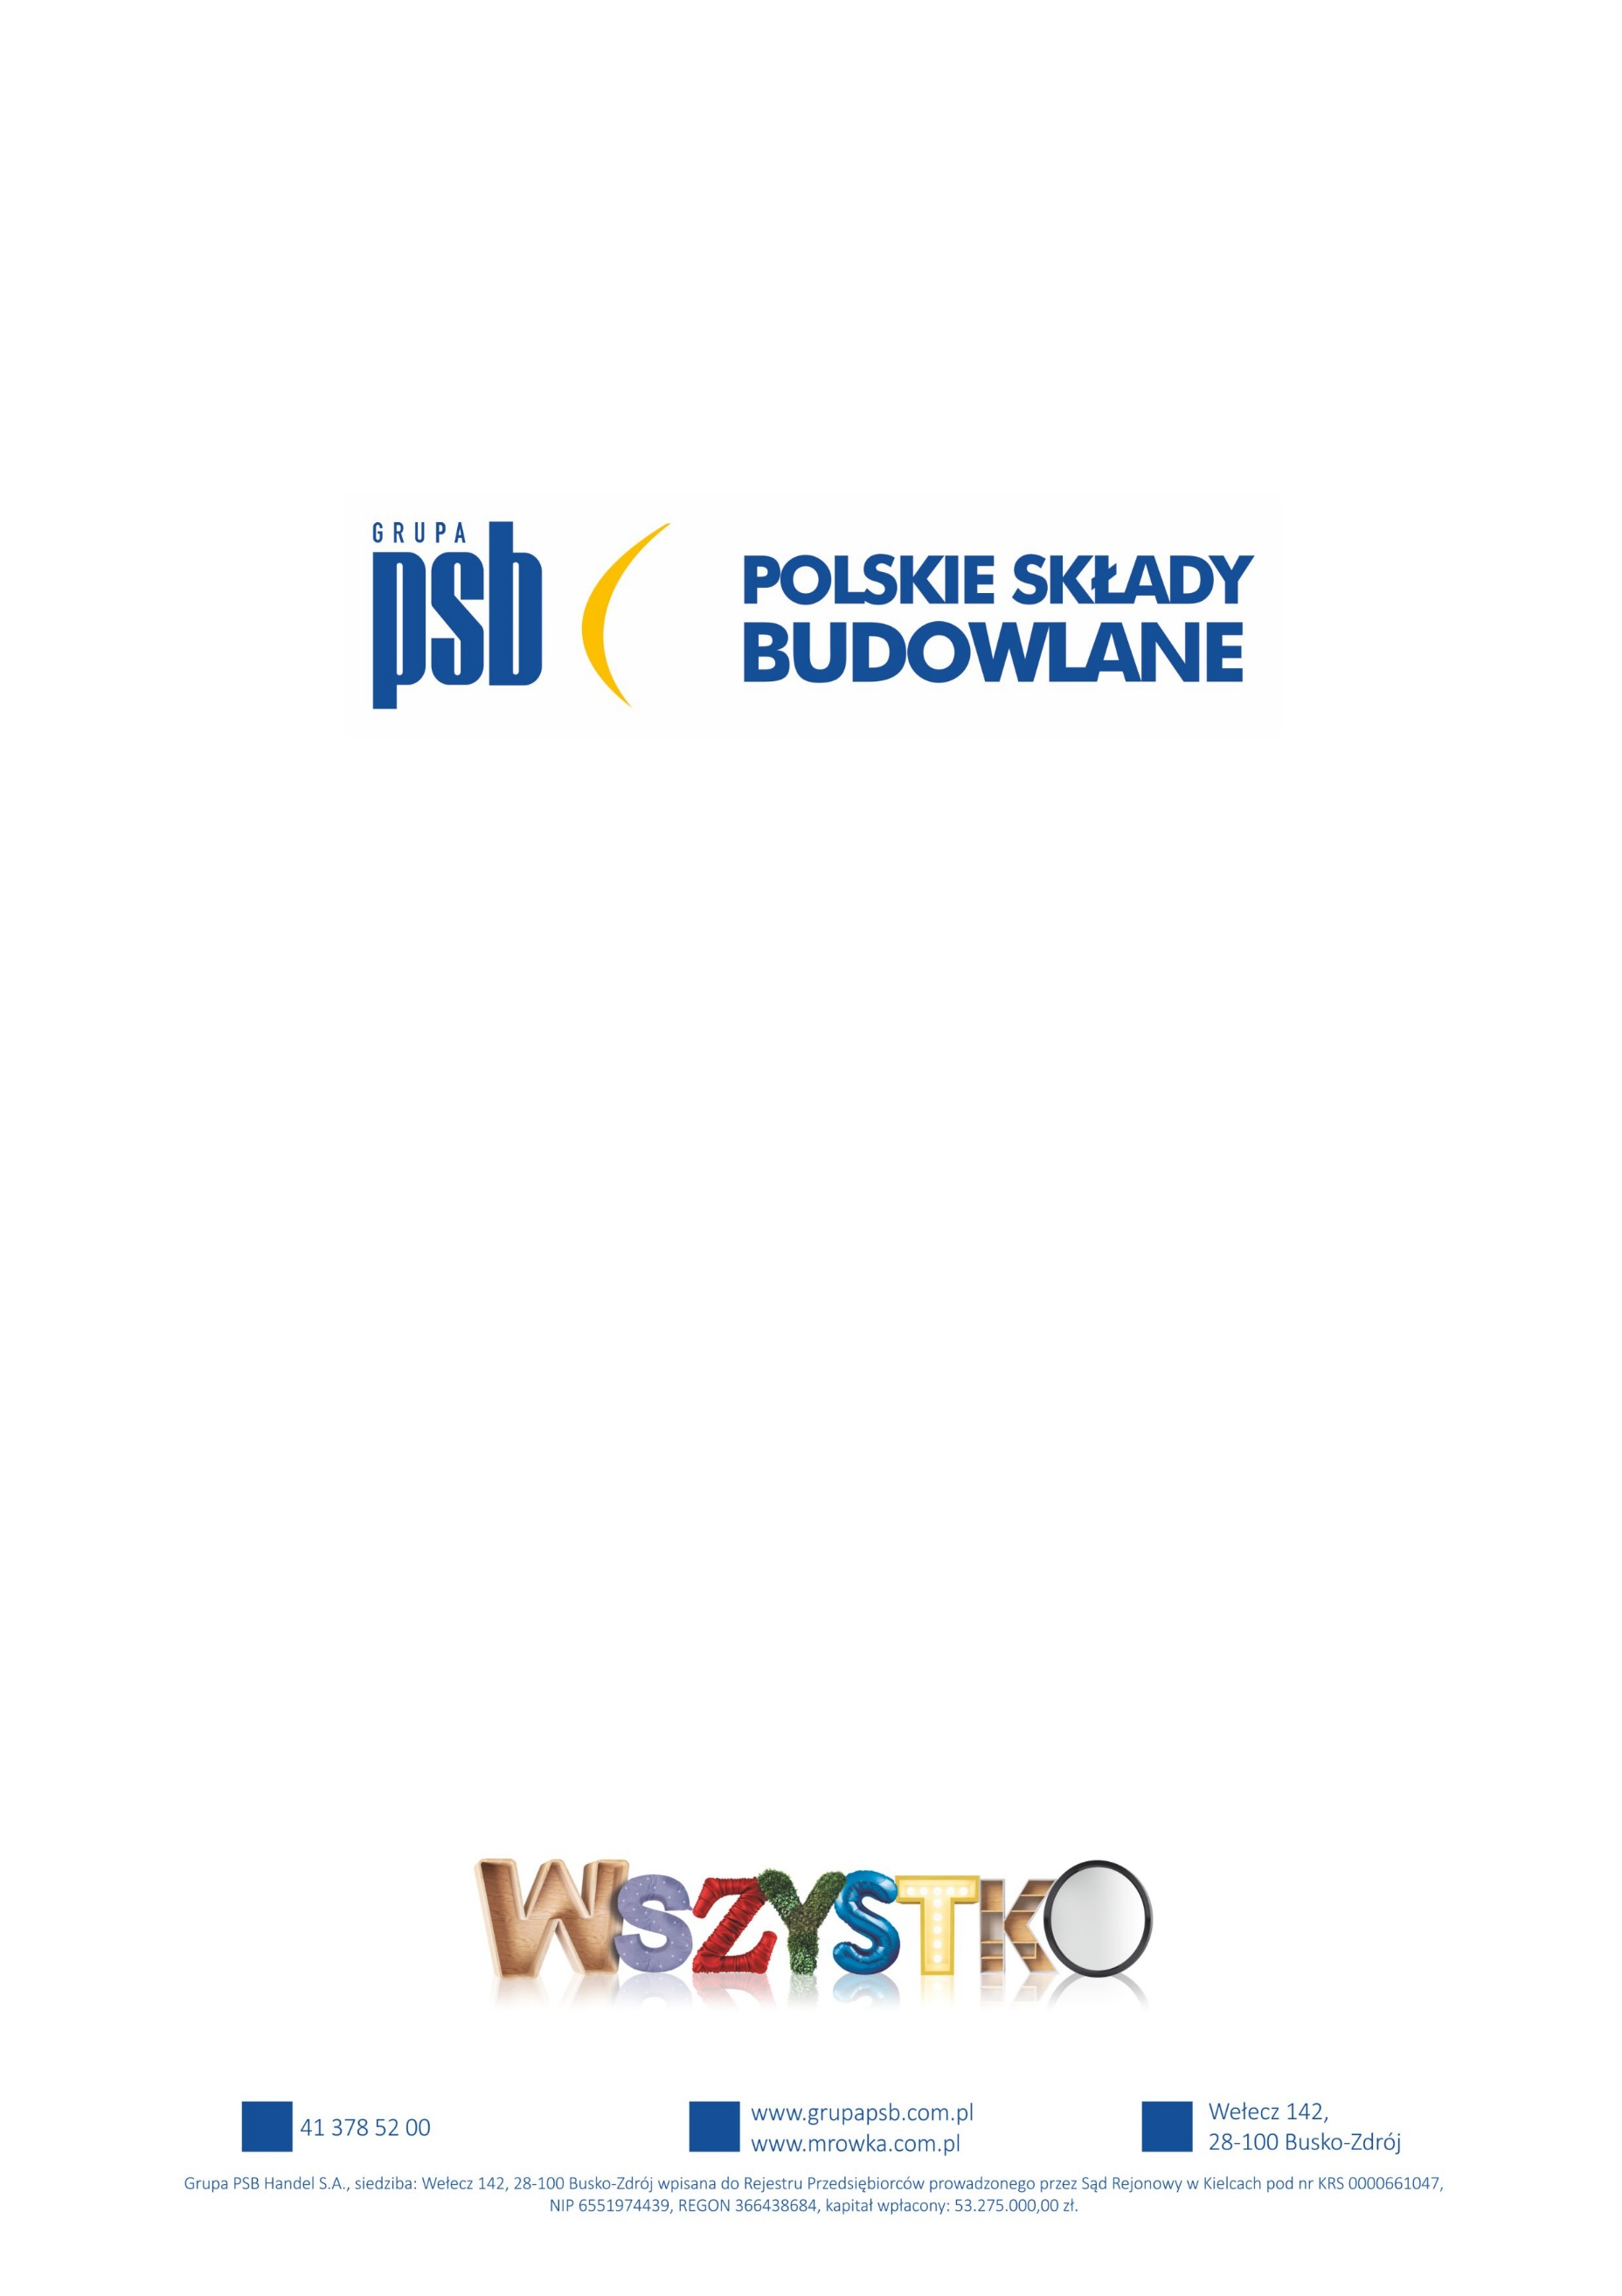

**Komunikat prasowy   
Grupy PSB Handel S.A.**

Grupa PSB, 27-11-2024 r.

**Grupa PSB z tytułem „Firma Dobrze Widziana”**

Grupa PSB Handel S.A. została wyróżniona tytułem „Firma Dobrze Widziana” w XV edycji prestiżowego konkursu, którego celem jest promocja firm prowadzących działalność w sposób społecznie odpowiedzialny oraz szerzenie wiedzy na temat zasad CSR. Uroczystość wręczenia nagród miała miejsce 21 listopada 2024 roku w Warszawie, a jej organizatorem jest Business Centre Club.

Nagrodę w imieniu Grupy PSB odebrał Piotr Kozina, Dyrektor Zarządu Grupy PSB Handel S.A. W trakcie wydarzenia wyróżniono 94 laureatów, a oprócz nagrodzonych w ceremonii udział wzięli członkowie kapituły konkursu oraz eksperci ze świata biznesu. Wyróżnienie to jest dowodem na zaangażowanie Grupy PSB w rozwój zrównoważonego modelu biznesowego oraz troskę o społeczne i środowiskowe aspekty swojej działalności.

Otrzymanie tytułu „Firma Dobrze Widziana” podkreśla reputację Grupy PSB jako odpowiedzialnego i godnego zaufania partnera biznesowego. Jest także potwierdzeniem jej konsekwentnych działań na rzecz zrównoważonego rozwoju oraz budowania pozytywnych relacji z klientami, pracownikami i społecznościami lokalnymi.

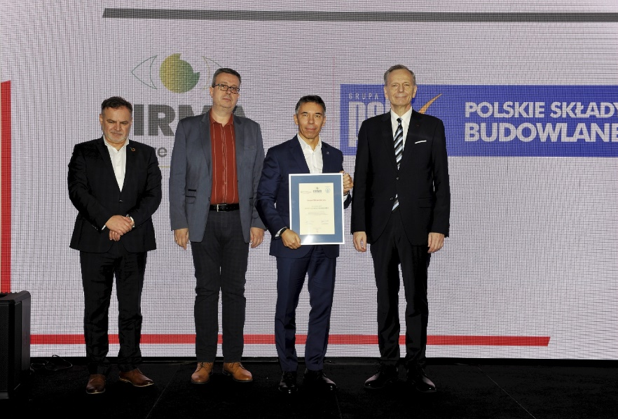

Marzena Mysior-Syczuk

Senior Public Relations Specialist

Grupa PSB Handel S.A.

*tel. +48 41 / 378 52 23, 608 517 617,*

*e-mail:* [*Marzena.Syczuk@centralapsb.pl*](mailto:Marzena.Syczuk@centralapsb.pl)

***Grupa PSB***

*Grupa PSB Handel S.A. z siedzibą w Wełczu k./Buska-Zdroju, działa na rynku od ponad 25 lat. Grupa PSB jest największą i najszybciej rozwijającą się siecią hurtowni materiałów budowlanych oraz marketów dom i ogród w Polsce. Obecnie Grupa zrzesza ponad 400 małych i średnich, rodzinnych firm z terenu całej Polski, które prowadzą handel w 289 składach budowlanych, w 377 marketach PSB Mrówka oraz w 78 placówkach handlowych PSB Profi. W punktach tych pracuje ok. 14 tysięcy osób.*

***Łączne przychody partnerów PSB ze sprzedaży materiałów budowlanych oraz do domu i ogrodu, w 2023 r. osiągnęły poziom blisko 9 mld zł, co stanowi ok. 15% udziału w krajowym rynku dystrybucji materiałów budowlanych.*** *Zaś przychody Grupy PSB Handel S.A. wyniosły 3,9 mld zł.* Wg badań w 2024 roku dowolną markę Grupy PSB rozpoznaje 80% respondentów: markę Grupy PSB zna 58% Polaków, sieci sklepów PSB Mrówka 77%, a placówek PSB Profi 48%.